地铁也更新︱阿姆斯特丹推动自行车的发展规划
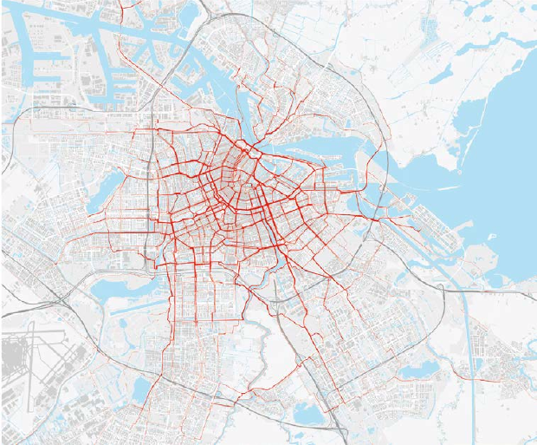
图一、阿姆斯特丹繁忙的自行车路线。图：City of Amsterdam
阿姆斯特丹共有847000辆自行车，2015年的全年骑行总里程达到了760000000公里，与2010年相比增长了56%，阿姆斯特丹市民的骑行距离足以绕地球赤道19000圈。（数据来源：Cycling Matters, de zoele haven/ City of Amsterdam）图一显示了阿姆斯特丹最繁忙的自行车路线。事实上，28％的阿姆斯特丹人认为他们缺乏骑行空间。因此，阿姆斯特丹正在建立更便捷的自行车路线。

一、享受骑行的阿姆斯特丹人
无论是晴天或是雨天，阿姆斯特丹人总会骑上他们的自行车，风雨无阻。在阿姆斯特丹的每一个角落，你都能从自行车上感受到这个城市的脉搏：结束购物的夫妇把商品放进自行车箱，上学的孩子们把书包放进自行车的前筐，穿着时尚的上班族把笔记本电脑抱在怀里骑行。还有那些骑着折叠式自行车前往车站的通勤者，“死飞”自行车上的嬉皮士，背着餐盒的快递员和骑着破旧生锈自行车的学生。当然，还有游客们，他们中的大多数显得有些束手无策，尝试着在车流中找到自己的路。
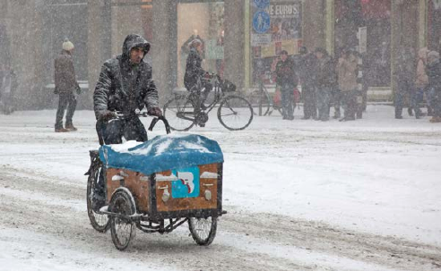
图二、阿姆斯特丹的骑行者，风雨无阻。图：City of Amsterdam
2014年的阿姆斯特丹自行车规划报告（4/2014: Cycling policy and design）介绍了这个城市是如何在一个世纪前开始它的“自行车革命”，以及从20世纪70年代起，公众压力、政策制定和物理规划设计的复杂组合是如何确保自行车没有淡出城市交通的舞台，并在机动车持续增加的情况下发展为阿姆斯特最重要的交通工具。
本期报告将揭示阿姆斯特丹的自行车出行率如何在现在以及可预知的未来中保持增长，主要贡献包括：分析自行车泊位的缺失问题和解决方案，预测未来几年市民出行的主要挑战。
作为自行车之都，阿姆斯特丹最大的挑战是其可利用空间的有限性。市议会正在尝试新的方案来为骑行者提供更多的空间，比如“自行车街道”的设置和骑行友好的交叉口设计。实验和研究表明，骑行者之间的互动越多，他们就越会考虑彼此，在自行车日出行次数达到惊人的665000次的城市里，这并不是什么奢侈。如果你和那些在阿姆斯特丹踏着踏板的家长、孩子、上班族、通勤者、嬉皮士、快递员、学生和游客一样，是一个狂热的骑行爱好者，我们想对你说的是：“享受骑行！但请注意我们的‘自行车市长’Katelijne Boerma说的话：‘在骑自行车的时候，请记得互相谦让，互相体谅。’”

二、骑行者是阿姆斯特丹的城市命脉
阿姆斯特丹是一个特别的城市。虽然它的面积相对较小，但它却是超过850000人的家，每年吸引着数以万计的游客，汇集了数量惊人的企业、商店、餐馆和文化场所。尽管如此，阿姆斯特丹仍然是交通最为便利、生活质量最高的城市之一。骑行文化在这中间起到了很大的作用，随着城市的发展和区域的密集化，它的重要性还将进一步增加。更重要的是，骑行文化将成为这座城市未来发展速度和生活质量的关键。
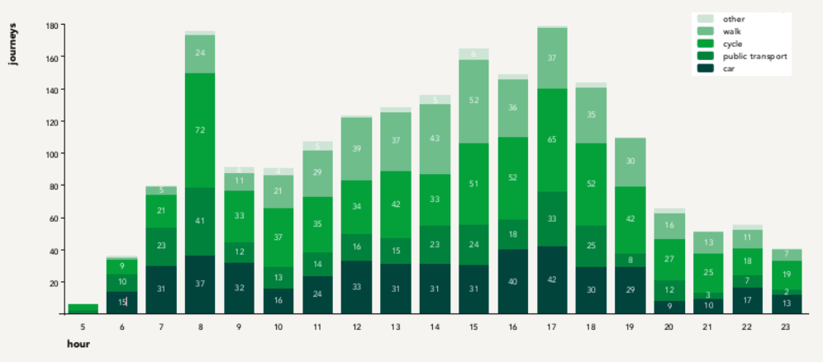
图三、2015年阿姆斯特丹工作日平均每小时出行次数(x 1000次)。图：Meerjarenplan fiets 2017-2022
与过去不同的是，议会选择了更大程度地促进现有城市地区的发展，在同一块土地上为更多的人提供住房，并在他们的住所附近提供就业机会和便利设施。通过这种方式，有效地缩短从家到工作、学校、体育俱乐部和其他设施的通勤时间，为居民选择可持续交通方式出行提供了可能。正如A10环路内的新开发区域，大家自然地会选择自行车出行。
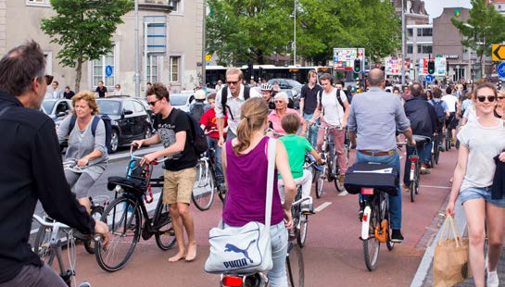
图四、阿姆斯特丹市区著名的“汽车广场”Haarlemmerplein。图：Thomas Schlijper

（一）出行机动性挑战
出行的机动性和城市的宜居性在很大程度上决定了阿姆斯特丹发展的速度和质量。在过去的十年里，全市新增人口超过10万人，就业岗位也增长了类似的数量。在此期间，往返城市和城市内部的总出行量没有变化，但骑自行车的人数大幅增加，汽车和公共交通出行的数量大幅减少。如此高的自行车出行率不仅防止了交通拥堵的发生，还意味着城市可以继续建设。目前，阿姆斯特丹正计划新建8万套住宅和相关设施，这可能会导致交通量增加20%。如果汽车出行量也增长20%，城市内外都将面临严重的拥堵、污染和拥挤问题。
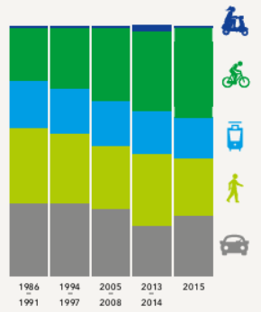
图五、阿姆斯特丹居民在工作日的出行方式选择。图：Cycling Matters, de zoele haven / City of Amsterdam
为应对不断增长的交通量，阿姆斯特丹需要解决一系列出行问题：
1. 限制区域汽车出行量的增长；
2. 改善基础设施和便利装置，提供必要的空间来保障密集化发展模式下自行车出行量的增长；
3. 改善公共交通，寻找更好的方式结合自行车与公共交通，提供真正的汽车替代品；
4. 鼓励人们更频繁地使用自行车。
简而言之，对于阿姆斯特丹的未来至关重要的是，生活在这里及其都市圈的人们选择其他的出行方式来替代汽车。实现这一目标的策略是把住宅、办公区等基础设施建设在自行车和公共交通能够轻易到达的地方，或者投资建设新的自行车网络和公共交通站点。
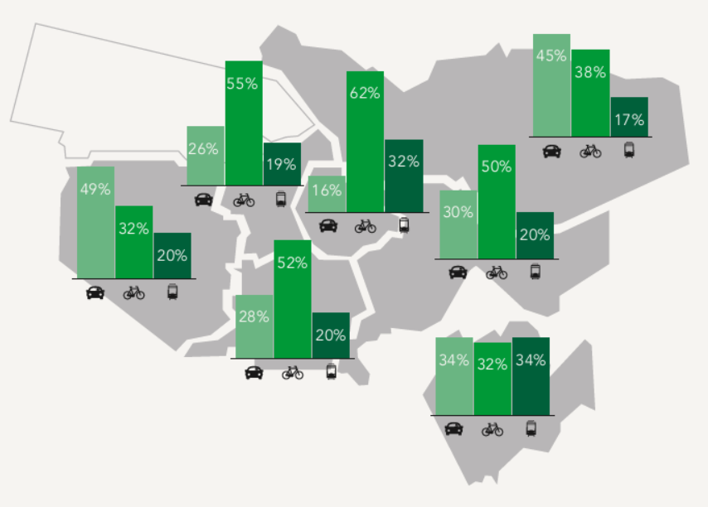
图六、2015年阿姆斯特丹各城区居民在工作日的出行方式选择。图：Meerjarenplan fiets 2017-2022
在阿姆斯特丹的一些地区，人们骑自行车的次数较少，尤其是在A10环路外的战后社区。造成这一现象的原因有很多：居民往往住在远离工作、学校和商店的地方，公共空间通常是为汽车设计的，许多地方都提供免费停车。此外，这些地区素质较低、文化背景不同的人群比例较高，A10环路内的骑行文化并不是他们日常生活的一部分。在这些地区，可以鼓励五公里内的出行采用自行车，五到二十公里的出行中，电动自行车有着很大的潜力。超过二十公里的出行则可以采用骑行与公共交通相结合的方式。

（二）自行车设施的投资
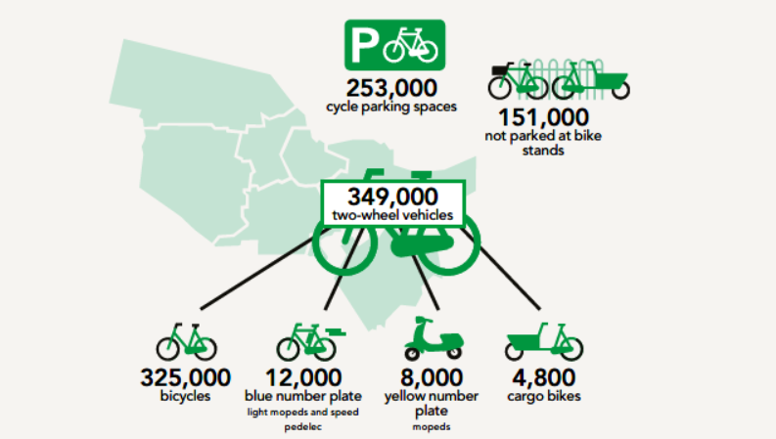
图七、2016年阿姆斯特丹自行车泊位数（化整结果）。图：Meerjarenplan fiets 2017-2022
阿姆斯特丹曾制定了2012-2016年的自行车规划（Meerjarenplan fiets 2012-2016），旨在进一步促进骑行率的增长。那时面临的主要问题是公共交通站点附近缺少自行车泊位。在过去的几年里，Zuid，Central，Amstel 和 Muiderpoort等轨道交通站点附近新建了16000个自行车泊位。接下来的几年则计划新建24000个自行车泊位，这些泊位也将主要分布在火车站点。
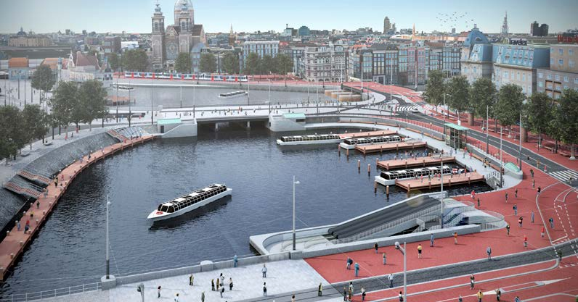
图八、中央车站前的海湾景致，2021年将有一座地下自行车泊车设施在这里修建，为7000辆自行车提供泊位。图：City of Amsterdam
在2017-2022年的自行车规划中（Meerjarenplan fiets 2017-2022），主要目标则是兴建更多的自行车泊位（尤其是在市中心），并在繁忙线路上为骑行者提供更多的空间。此外，自行车路网中将新增更多的连接点，以缓和繁忙的线路并提高可达性。阿姆斯特丹与网络铁路运营商Prorail、国家铁路运营商NS(荷兰铁路)等达成了合作，将在接下来的四年里将投资3.5亿欧元。这似乎是一笔不小的数目，但就公共交通投资而言仍然相当有限。在自行车方面的投资使城市能够继续建设和发展，同时又确保了平均出行距离保持在较低的水平。这也意味着公路和铁路扩张的成本可以保持在相对较低的水平。
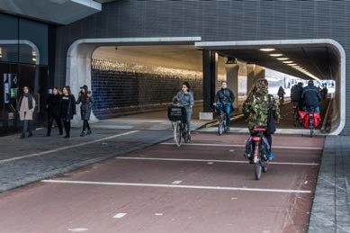
图九、中央车站下面的Cuyper隧道连接着阿姆斯特丹北部和城市的其他部分。图：Marjolijn Pokorny
与过去的长期规划相比，现在的规划能够帮助议会更好地明确其投资目标。这得益于一个名叫“自行车计数周（Bicycle Count Week）”的调查，这项调查能够帮助我们洞察骑行活动。同时，结合对自行车路网质量的研究，我们对自行车的使用有了更多的认识。而通过分别计算停放在指定位置和其他位置的自行车数量，议会可以更为深刻地认识骑行者的泊车行为，这些数据可用于规划设计、交通监管和评估特定的针对性政策。
- 空间不足的挑战
阿姆斯特丹当前面临的最大挑战是如何应对空间不足的问题。狭窄的道路遍布在那些历史悠久的街区里，自行车、行人、有轨电车、公共汽车和汽车都不得不争夺那一点点空间。在拥堵的地区，行人往往会被停在人行道上的自行车挡住去路，而在拥挤的自行车道上，骑行者往往会相互妨碍，这些都会导致压力和烦恼。
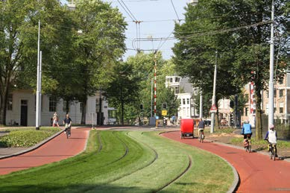
图十、Plantage Middenlaan的部分区域经过改造划分为自行车专用道和无车区。图：Edwin van Eis
如果想要保持骑行的乐趣和吸引力，我们就需要为骑行者提供更多的空间。这可以通过改善基础设施来实现，例如扩大自行车道或在汽车车库和公共区域建造新的自行车泊位。
- 如何停放自行车
改善停车设施不仅仅需要关注自行车的停放问题，还需要考虑汽车的停泊、货物装卸、公共空间的设计等。在最终方案确定以前，市议会筹建了“自行车停泊实验室”，围绕种种问题和备选方案，咨询了当地居民、企业和游客等利益相关者。就这样，即便是熙熙攘攘的Pijp街区也通过合理分配空间，建设了额外的一千个自行车泊位。（Pijp靠近阿姆斯特丹的中心，这里街道狭窄，众多的住宅、企业、餐馆、酒吧、商店和一个大型的日常街市造就了这里的繁华和拥挤）。
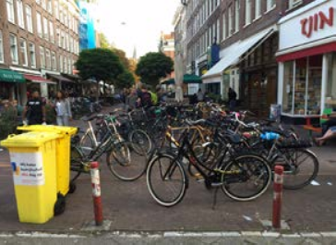
图十一、改善前的Pijp一隅，自行车阻塞了人行道和商铺的入口。图：Maaike Nicolai-Geerling
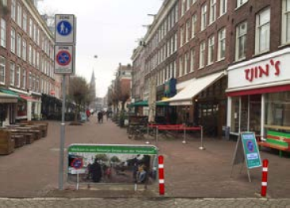
图十二、改善后的Pijp，人们有了更多散步，购物和娱乐的空间。图：Maaike Nicolai-Geerling
他们还成功地进行了试点，比如，将卡车装卸货物的空间作为机动的自行车泊位，或者将白天的市场用于夜间停车。在未来的几年里，阿姆斯特丹打算用这种方法来改善另外25个自行车停放压力大的地区。
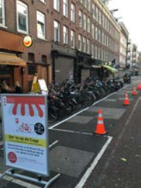
图十三、在Albert Cuyp街市，骑行者可以在摊贩离开后的晚上把车停在这里。图：Paul Rijnders
除了建设新的自行车泊位，更好地利用现有的停车能力也很重要。相关的措施包括改进提示牌和规定最大停车时间。在阿姆斯特丹的许多地方，自行车的停放时间被限制在六个星期以内；在火车站和其他繁忙地区，最长的停车时间是两周。这种措施能够带来大约10%到15%的额外泊位，而且比建造新的泊位更便宜。研究表明，阿姆斯特丹居民强烈支持这项规定。
这些措施的实施取得了一定的效果，但仅凭这些措施很难保证自行车出行率能够以一种可持续的方式上涨。因此，阿姆斯特丹计划对更多的选择进行尝试，从而用更少的自行车提供更多的出行。其中之一是引进自行车共享计划，共享自行车可成为居民购买第二辆或者第三辆自行车的替代方案，不仅如此，共享自行车还能替代通勤自行车，后者在繁忙拥挤的轨道交通站点占用了大量的停车时间和空间。
- 拥堵的自行车道
在市中心，可用的空间是宝贵的，这意味着我们需要决定给予哪些交通方式优先权。在规划层面，这些工作已经完成。例如在历史悠久的市中心，步行和骑行将被优先考虑。这些规划明确了每一条街道的优先交通方式，以及未来的设计将是什么样子。
2017-2022年自行车规划（The Meerjarenplan fiets 2017-2022）详细列出了最繁忙和最窄的自行车道，这些车道将在未来几年得到改善。但事实证明，将这些工作付诸实践远比做规划复杂。现实中我们将遇到很多艰难的抉择，例如是否要废弃汽车泊位，以扩大自行车道；是否要允许汽车使用电车通道；是否要将一些道路的限速从50km/h下调到30km/h。而在那些汽车出行量较少的街道，我们则可以采取一些非常有效的措施，如“自行车街道”的设置和30公里限速区域的划分。Sarphatistraat就是一个典型的“自行车街道”，这里的道路由骑行者和汽车司机共享，但前者被赋予了优先权，而汽车在这里被视为“客人”。类似的具体措施将在后面的文章进一步阐述。
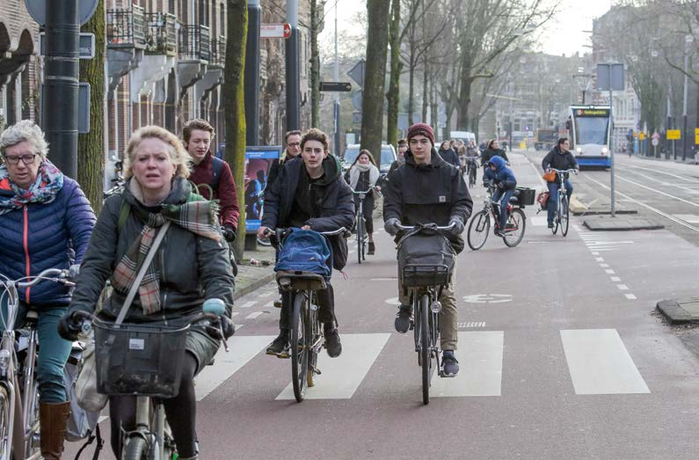
图十四、自行车街道Sarphatistraat快速、舒适、安全的骑行体验。图：Marco Keyzer
- 骑行2.0
城市能够提供的停车位和骑行空间都是有限的，因此阿姆斯特丹正在尝试一些新方案，包括自行车共享、加强公共交通系统、优化出行链等。交通越繁忙，骑行者和其他道路使用者就越应该顾及彼此。因此议会开始更多地关注人们的骑行体验，并试图改变他们行为的某些方面。阿姆斯特丹提出了“骑行2.0”的概率，开始更深入地研究骑行体验、繁忙的交通对骑行者压力水平的影响，以及推广骑行行为规范的可能性。

（三）下一步计划
2017-2022年自行车规划（Meerjarenplan fiets 2017-2022）标志着阿姆斯特丹雄心勃勃的下一步计划，即建立一个可持续和可达的城市。大量投资将有助于为新住宅提供良好的通道，为不断增多的自行车提供空间，并加速从汽车向公共交通的转变。在之前的计划中，重点是在火车站附近停放自行车，而现在的计划则着眼于自行车道的建设。也许到2022年，当下一个长期自行车计划起草时，会有更多的出行从汽车转变到自行车，以至于阿姆斯特丹的大部分街道将优先考虑骑行者和行人。这将给阿姆斯特丹设立下一阶段的目标:发展一个可达性和宜居性较高的城市，同时为进一步发展留下空间。

三、紧凑城市中的骑行友好设计
自行车在解决阿姆斯特丹的交通问题中起着关键作用。然而，占主导地位的规划思维仍然是基于汽车交通的。基于自行车的新型高密度城市设计开发还并不存在。
在阿姆斯特丹，我们能够偶尔看到规划思想上的重大变化。目前，自行车停放场的建设正逐渐成为常态；创新的交叉口设计最大限度地提高了骑行空间和车流量；交通信号灯序列也根据骑行优先的思想进行了优化。阿姆斯特丹目前正在对自行车和汽车共用路权的模式进行探索，在这些街道上，自行车将被赋予优先权而汽车将被视为“客人”。本文将更深入地探讨一些已经介绍过的措施和实验，以及它们产生的积极效果。

（一）自行车停车场的新发展
极佳的自行车停车场已成为荷兰的标准配置。阿姆斯特丹的第一个大型地下自行车库建于15年前，这里的自行车泊位有着基本的功能性设计，事实证明，它们中的大多数都是成功的。从那时起，物流设计的专业知识在自行车停车场的设计中变得越来越重要。如今，自行车停车场的设计都承包给了最好的建筑师。新一代的自停车场舒适、高效，而且越来越有吸引力。
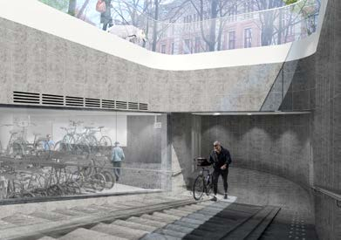
图十五、Beursplein的地下自行车停车场。图：VenhoevenCS
自行车停放的新发展正在荷兰各地发生。为了帮助骑行者识别停车设施，乌得勒支(Utrecht)、阿姆斯特丹(Amsterdam)和荷兰铁路(NS, Dutch Rail)最近正着手于停车标志标准化的工作，首批标识项目目前正在建设中。
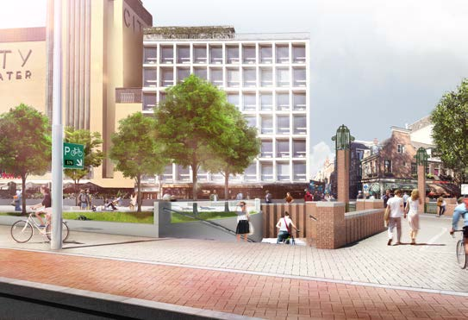
图十六、Leidseplein的地下自行车停车场。图：VenhoevenCS
与此同时，乌得勒支还在乌得勒支中央车站建设世界上最大的自行车停车场，可容纳1.2万辆自行车。停车场中将配备数字系统来为使用者指示泊位闲置情况，并对停车场内部的物流组织进行统一调节。这些系统已经在一些小型停车场中进行了测试，并将作为标准引入到阿姆斯特丹的所有新建停车场中。阿姆斯特丹计划在未来几年内提供2.4万个泊位，而近年来已建成1.6万个。
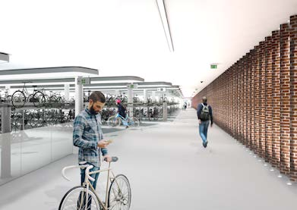
图十七、Leidseplein的地下自行车停车场。图：VenhoevenCS

（二）为“自行车街道”提供更多的骑行空间
随着城市变得愈发拥挤，没有足够的空间能够提供给行人和骑行者使用。此外，阿姆斯特丹还将在接下来的几年里新建8万套新住宅，这将使自行车出行量增加约10%。为应对这些挑战，阿姆斯特丹曾提出多种方案，其中之一是将所谓的内环（Marnixstraat-Weteringschans-Sarphatistraat）变成一个自行车走廊，这个计划从2016年6月开始在Sarphatistraat进行试点，结果发现，在这条线路上行驶不仅快速而且舒适。该路线允许三到四个骑行者并排骑行，对那些喜欢慢慢骑车，或者边骑车边与他人聊天的人较为友好。在这些“自行车街道”上，骑车是“客人”，最高行驶速度被限制在30km/h。而有轨电车被允许以最高50km/h的速度行驶。
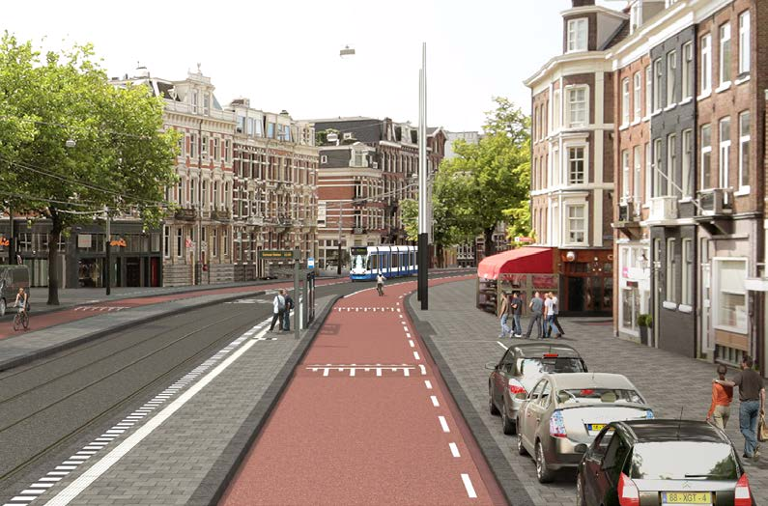
图十八、自行车友好的Sarphatistraat取得了巨大的成功，这种新设计被内环其他街区竞相模仿。图：DCAP
调研结果显示，这些方案取得了不错的效果。骑行者人数从17265人增加到21262人，短时间内增加了23%。拥挤路段的骑车数量减少了2%(每24小时4868辆)，畅通路段减少9%(每24小时2382辆)。另外，平均骑行速度略有上升，平均汽车车速有所下降，电车的速度保持不变。调查还表明，这种新方案对骑行者来说也同样安全。绝大多数(88%)受访的自行车手认为，与旧的设计相比，新设计是一种改进。94%的人认为这些街道很舒适，82%的人认为在这里骑行是安全的。大多数当地居民和商户也持积极态度，绝大多数行人表示，他们的出行体验与过去的情况没有什么不同。这意味着试点工作取得了巨大的成功。在研究结果的基础上，当局会进行多项改善，包括增设一个行人过路处，设置更清晰的道路标志来显示这是一条“自行车街道”，如果可能的话，红色柏油路面和自行车友好减速带也将引进到内环的其他区域。

（三）繁忙交叉口的创新性重构
2014年，阿姆斯特丹市议会决定启动“骑行促进计划”，在现有规划的基础上采取额外措施，从而改善那些繁忙交叉路口的交通状况。在设计团队开始工作之前，阿姆斯特丹大学与Copenhagenize设计公司合作记录并分析了这些路口的自行车流量，通过摄像机详细记录了九个繁忙路口的骑行者行为。这些结果被清晰地反映在地图上，此外，更多的调查对骑行者的体验和行为进行了深入研究。事实证明，许多骑行者在穿过这些繁忙路口时会感受到很高的压力，这在一定程度上是由路口的设计造成的。
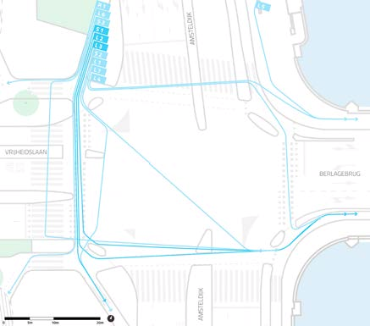
图十九、骑行者通过交叉口时的理想路线。图：Sjoerd Linders
根据研究结果，市议会和来自其他领域的一些专家在创意工作坊中设计了一系列解决方案。这些专家包括交通和公共空间设计师、项目经理、工作规划人员、中央交通委员会委员和警察。他们得出的结论是，阿姆斯特丹需要进行一些根本性的改建，但考虑到这可能带来的问题，他们决定先看看在当前的框架下可以做些什么。因此，这些措施在设计和执行方面的时间跨度都比较短，但仍然对自行车交通的通行能力和流量产生了重大影响。那些复杂而耽误时间的措施被尽量避免，这就是为什么没有一条限速50km/h的道路降为30km/h，也没有电车的桅杆或大型悬垂交通灯被拆除（同样也由于这将带来的高昂成本）。
这种基于摄像机和大量走访的方式带来了真正创新的措施，颠覆了传统的地方和国家标准。在《骑行友好的道路交叉口设计指南》（Toolbox fietsvriendelijke kruisingen）中总结了这些措施，这些措施不仅适用于阿姆斯特丹，还能够推广到其他任何地方。下面将以一个交叉口的实际运用案例介绍这些方案中的两个：香蕉型交通岛和锥形自行车通道。
- 香蕉型交通岛
这种交通岛实现了连接公路和自行车道的空间最小化，为骑行者提供了额外的空间等待绿灯。在此之前，这个空间是为配合骑行者的自然骑行路线而设计的，但是由于骑行者经常要在红绿灯前等待，所以有必要为他们提供足够的空间来确保他们不会互相阻挡或者在道路上等待，尤其是在高峰时段。
图二十a、现有交通岛。  图：Dick Wetzels | 图二十b、香蕉型交通岛。  图：Dick Wetzels
- 锥形自行车通道
在繁忙的十字路口两边，等待绿灯的骑行者会排很长的队。当他们加快速度时，骑行者会以不同的速度合并，较宽的车列将再次缩小。在双向交叉口，迎面而来的自行车也需要这样的空间。基于上述分析，设计出了所谓的“锥形自行车通道”方案：通道的起始处较宽，然后逐渐变窄到正常宽度。这样的通道能够更好地分配等待在交叉口的骑行者，帮助他们更快地通过交叉口，从而形成自然有序的自行车流。
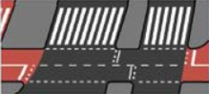 | 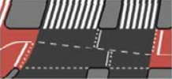
图二十一a、传统自行车穿行通道。图：Dick Wetzels | 图二十一b、锥形自行车穿行通道。图：Dick Wetzels
- 方案实施效果
实施方案前，试点交叉口能够提供36m²的空间来等待自行车通过，而这里的骑行空间为52 m²。实施方案后，候车区域扩大到55m²，能够容纳24名骑行者。同时，骑行空间也被扩大到了78 m²。
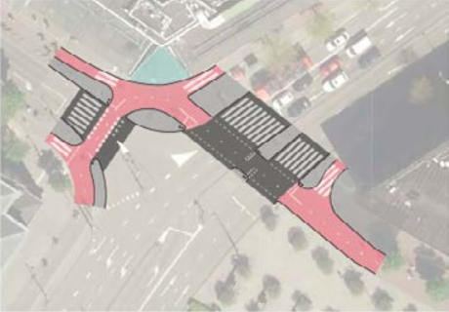 | 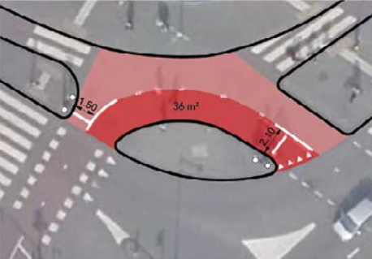
图二十二a、方案实施前的试点交叉口。图：Dick Wetzels
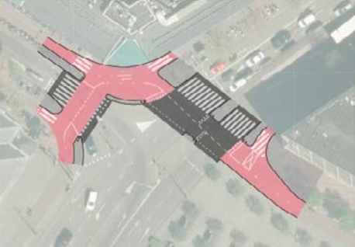 | 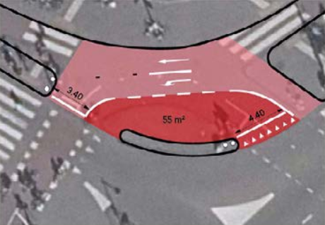
图二十二b、方案实施后的试点交叉口。图：Dick Wetzels
利用热力图对方案实施效果进行评估，当有10名骑行者进入到交通岛等待侧向自行车通过时，他们倾向于站在交通岛的边缘。在这里，他们不仅能借助路缘支撑停靠，还能清晰地看到交通信号灯。
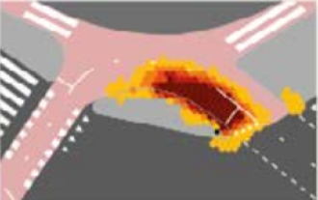 | 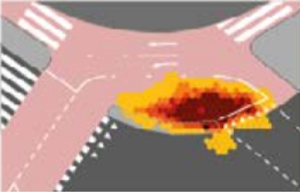
图二十三a、原有设计。  图：Bart de Vries | 图二十三b、改进方案。  图：Bart de Vries
接着又来了10名骑行者，他们中的大多数会在队伍的后面排队，但有些人会在前面填满空位，或者站在队伍对面，甚至站在马路上。新设计预测了这些行为。由于交通岛狭窄，等候区域宽阔，几乎所有的骑行者都能挤进界限内。
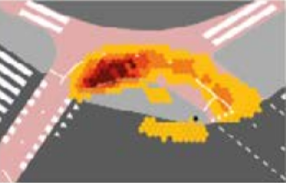 | 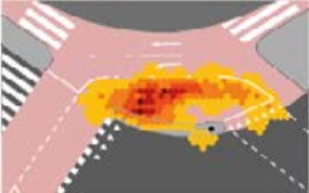
图二十四a、原有设计。  图：Bart de Vries | 图二十四b、改进方案。  图：Bart de Vries
研究人员对交叉口的骑行者进行了调查。在进行了改造的三个路口，受访的骑行者均表示，路口增加的空间和更宽的候车带是一个重要的改进。也有人提出了改进的建议，特别是与交通信号灯有关的方面。许多受访者表示，他们希望更多的自行车道和交叉口能够被加宽。

（四）给自行车让路
为了应对自行车与汽车共享路权的安全问题，在限速50km/h的道路上，自行车专用道已经成为标准配置。一直到2010年，这项举措都没有产生什么问题，但是随着自行车数量开始剧增，自行车道提供的空间太少，无法容纳当前的交通量，等待过马路的骑行者往往会堵塞正在行驶的自行车车流。
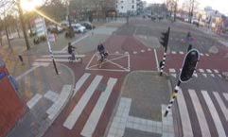 | 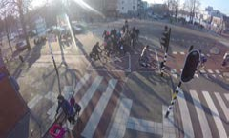 | 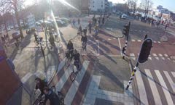
图二十五、自行车数量的剧增造成了自行车道交叉口的种种问题。图：City of Amsterdam
骑行者人数越多，越是多样化，就越可能产生忽视规则，侵犯他人路权的行为。自行车交通量的增加导致这种情况越来越多，而这不仅发生在在阿姆斯特丹，其他自行车密度较高的城市，如乌特勒支和莱顿也是如此。
自然，市议会正在寻求解决这一问题的办法。在现有的独立自行车道系统内，安装更多的交通灯似乎不是解决方案。前文所述的方案，如香蕉型交通岛和锥形自行车通道，可以在现有的情况下优化路口的流动，但其范围是有限的。如果自行车的交通量进一步增加，将采取更激进的一步：让骑行者重新上路，同时给他们更多的空间来调节他们之间的互动。
（五）是否继续使用交通信号灯
在过去，为应对大规模的机动车保有量，交叉口需要安装红绿灯来保障交通安全。目前，随着阿姆斯特丹市中心汽车数量的减少，出现了交通可以自我调节的新局面。在Alexanderplein和Muntplein等地，骑行者、行人、有轨电车和少量的汽车无需依赖红绿灯便能够自主地形成高效、安全的交通流。
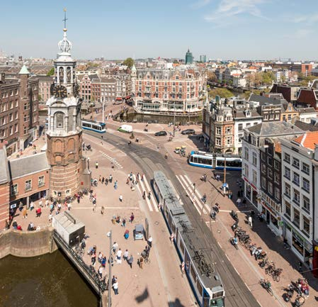
图二十六、在Muntplein，随着汽车出行的减少，交通信号灯被取消，交通得到了改善。图：Alphons Nieuwenhuis
（六）基于自行车出行的城市规划
近几年来，越来越多的政策制定者和设计师开始意识到骑行给城市带来的益处。在一个紧凑型城市中，自行车提供了最快速，最灵活，最廉价的出行体验。
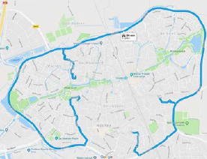 | 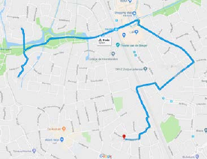
图二十七、在骑行友好的Houten镇，自行车出行往往比汽车出行更加快捷。图：Google Maps
我们已经能够建立起大规模的自行车停车场甚至在交叉口为骑行者提供更多的空间。但与此同时，城市还在发展，自行车数量也一直都在增加。得益于良好的骑行基础设施，更为多样化的自行车类别大量涌现出来，包括更大的货运自行车和更快的电动自行车。这种趋势将进一步对自行车的设计提出更为明确的要求，还会迫使骑行者面临一个更为复杂的交通环境。
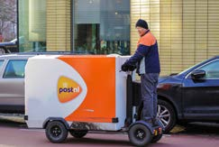 | 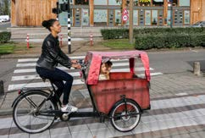
图二十八、得益于良好的骑行基础设施建设，阿姆斯特丹掀起了个性化自行车的浪潮。图：Marco Keyzer
（七）最先进的设计
在接下来的几十年来，阿姆斯特丹的居民数量会毋庸置疑地继续增加。如何以可持续的方式容纳不断增长的人口，唯一的方法是将自行车融入到新建社区的规划方案中。因此现在是介绍基于骑行的城市设计理念的最佳时刻。
首先，自行车应该得到使用当地所有的设施和交通枢纽的优先权。这种干预将带来一种特殊的街道模式。理想情况下，应该从一开始就在自行车网络中引入适当的层次结构，包括快速、无交叉口自行车道和自行车立交，以避免复杂、不安全的情况。在Nijmegen, Eindhoven以及Copenhagen等地，已经引入了这样的自行车立交。
在基于骑行的城市规划方案中，汽车将排在第二位。这将为骑自行车上学或上班的人创造更多的空间和更安全的环境。如果所有这些设想都落实到位，城市新开发区域中的许多街道将只剩下行人和骑行者，而除了主干道以外的其他街道都将是单行道。这将为街道活动腾出大量空间，也将使这些社区更安全、更清洁和更适于居住。这些城市设计理念显然是最先进的，但我们仍需要对它们进行完善，并将其渗透进我们的思维中。

四、骑行能为阿姆斯特丹带来什么（Martijn Lelieveld）
阿姆斯特丹有将近一百万辆自行车，它们每天的总行程约为二百万公里，不仅如此，骑行还是这个城市里增长速度最快的交通方式。我们都知道骑自行车对人们的健康和环境有好处，出行费用也相对较低。换算成货币的话，骑行能为阿姆斯特丹人带来多少价值呢？
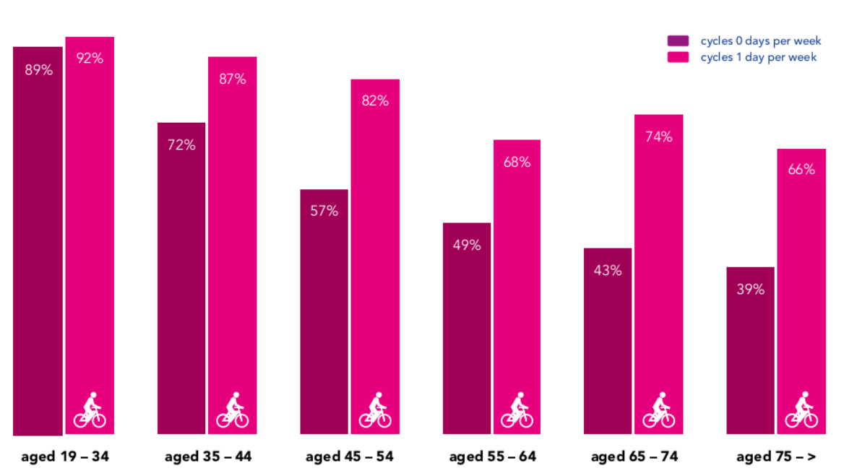
图二十九、阿姆斯特丹市民健康状况调查结果。图：Amsterdamse Gezondheidsmonitor 2012,GGD
上图数据来自研究人员对阿姆斯特丹市不同年龄段居民进行的调查，图中数字表示受访者中认为自己身体状况健康的居民占总人数的比例。同时，是否有骑车出行的习惯也作为对照变量反映在了调查结果中。

（一）可观的成本节省
从2010年到2015年，阿姆斯特丹人的年均骑行里程增加了3亿多公里。这一增长带来了超过1.2亿欧元的收益，这其中还不包括骑行者为自己节省的钱。矛盾的是，骑行带来的经济效益很大一部分都体现汽车司机出行时间的节省上。由于更多人选择了骑行，今天拥堵状况得到改善，累计节省了600万小时的等待时间，带来约为6000万欧元的经济效益。其他收益包括公共交通开支的节省(约2700万欧元)，病假的减少和骑行者寿命的延长(约2500万欧元)。当然，骑行者的增加也会带来环境收益，二氧化碳排放的减少、噪音等级的降低带来了1500万欧元的经济效益。
虽然这些数字并没有出现在阿姆斯特丹的年度预算中，但它们显示了如果没有这么多的骑行里程，将会产生多少相关成本（例如用于缓解空气污染的资金）。而对于骑行者自身而言，选择自行车出行每年可以节省数百欧元。

（二）空间的价值
如果说阿姆斯特丹有什么稀缺的话，那就是空间。通过计算，我们可以得出一些有价值的见解。一项旨在清除市中心乱停乱放和废弃自行车的计划耗资1.5万欧元，而它创造的额外空间价值4.5万欧元。另一个有趣的商业案例是自行车诱导系统，在大型自行车停车场，这些系统引导骑行者免费停车，这样不仅节省了时间，还助于自行车泊位的高效利用。这些系统可以在四年内收回成本。

（三）自行车相关产业的经济增长
自行车产业也为城市带来了巨大的价值。在阿姆斯特丹，从事制造、销售、修理、出租或停放自行车的企业提供了近900个就业岗位，预计总收入为1亿欧元，净增值达3500万欧元。自行车的经济价值不仅限于自行车行业，它还有助于旅游业、包装服务和送餐服务等。例如，在2017年，ANWB（荷兰著名的紧急路边援助公司）的员工也骑上了自行车，在飞行员的指引下用自行车提供紧急汽车维修服务。

（四）政策价值的计算
政策和政治决策的价值固然难以通过简单的计算得到，但这些数字及其经济基础确实能从一定程度上反映出自行车出行给个人、团体和城市带来的附加价值。

五、令人自豪的骑行文化（Maud de Vries）
Katelijne Boerma是阿姆斯特丹应用科技大学的讲师，从2017年起担任阿姆斯特丹“自行车市长”的她主要的关注点在哪里，又希望达到什么目标呢？
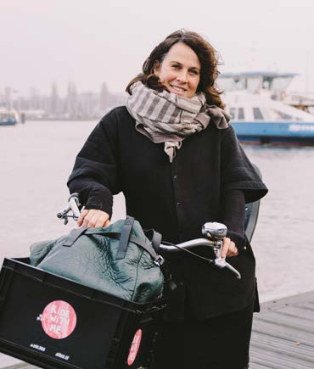
图三十、Katelijne Boerma。图：Roos Lomans

（一）对阿姆斯特丹来说最明显的挑战是什么？
“毫无疑问，繁忙的交通是我们最大的挑战。这会导致安全问题，尤其是在学校附近的危险路口。在公共场所，我们需要更宽的自行车道，还需要更多自行车占据主导地位的‘自行车街道’，即便这意味着削减一些汽车停车位。同时，道路的最高限速需要进一步降低。自行车长期规划中已经包括了建立更宽的自行车道和更安全的交叉路口的建议。如果我能帮忙加速这些计划就太好了。
我决定专注于三个目标。
1. 将自行车作为一种健康、可持续的交通工具进行推广。骑行是健康的，因为它能帮你轻松实现每天60分钟的运动。同时它又是可持续的，因为使用自行车出行不会带来碳排放。
2. 倡导骑行者彼此谦让、彼此体谅。作为一名骑行者，我们需要更好地审视自己。我们要意识到还有很多其他不同的道路使用者，并学会考虑他们的感受。
3. 提高儿童骑行的安全性，帮助更多的孩子在阿姆斯特丹独立地骑行。如果孩子们从很小就开始骑行，他们长大后将有更大的可能性选择自行车作为交通工具。”
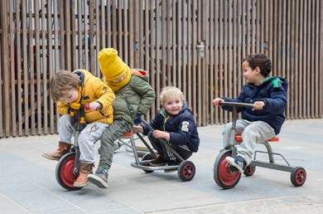
图三十一、学习骑车的儿童。图：Edwin van Eis

（二）你希望最终达成怎样的目标？
“我的使命是让自行车出行覆盖更广泛的受众，所以我想接触那些仍然经常开车和骑摩托车的人。我和BYCS(自行车实验室，其前身是倡导自行车市长制度的非政府组织CycleSpace)合作开设了一门研究生课程，目标是让自行车占据50%的城市出行。我们还共同开发了阿姆斯特丹自行车影响指数，供其他城市的自行车市长使用。同时，我还期待着‘少年自行车市长’的选举。”

